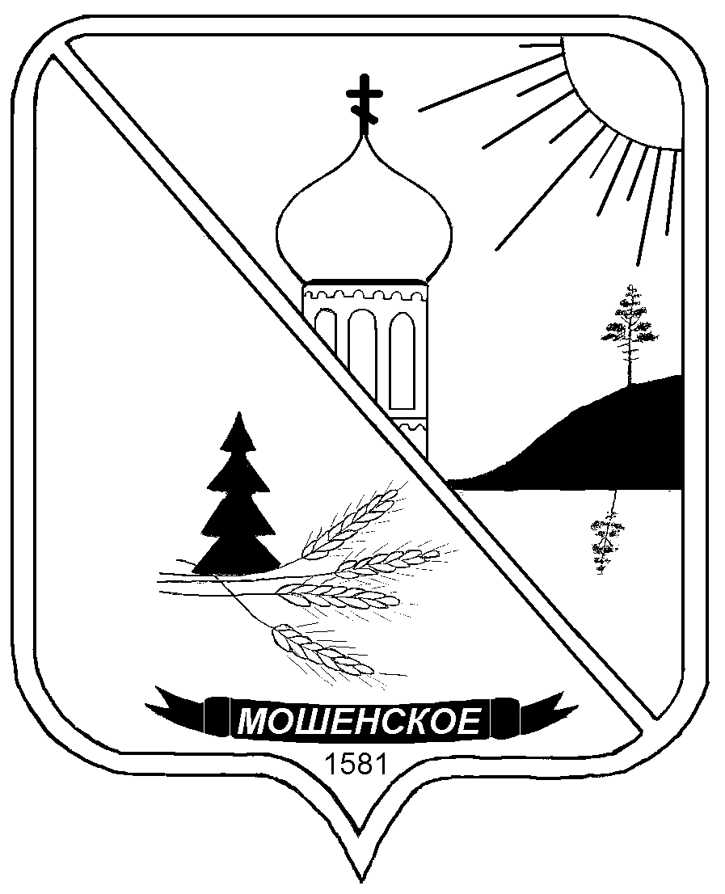

**Российская Федерация**

**Новгородская область**

**ДУМА МОШЕНСКОГО МУНИЦИПАЛЬНОГО РАЙОНА**

**РЕШЕНИЕ**

|  |
| --- |
| О внесении изменений в Положение о муниципальном  земельном контроле на территории Мошенского муниципального  района Новгородской области |

принято Думой Мошенского муниципального района 29 июня 2022 года

В соответствии со статьей 72 Земельного кодекса Российской Федерации, Федеральным законом от 31 июля 2020 года N 248-ФЗ "О государственном контроле (надзоре) и муниципальном контроле в Российской Федерации",

Дума Мошенского муниципального района

**РЕШИЛА:**

1. Внести изменения в Положение о муниципальном земельном контроле на территории Мошенского муниципального района Новгородской области, утвержденное решением Думы Мошенского муниципального района от25.08.2021 № 97, изложив раздел 3 в редакции:

**«3. Профилактика рисков причинения вреда (ущерба) охраняемым законом ценностям**

3.1. Профилактические мероприятия проводятся Администрацией Мошенского муниципального района в целях стимулирования добросовестного соблюдения обязательных требований контролируемыми лицами, устранения условий, причин и факторов, способных привести к нарушениям обязательных требований и (или) причинению вреда (ущерба) охраняемым законом ценностям, и доведения обязательных требований до контролируемых лиц, способов их соблюдения.

При осуществлении муниципального земельного контроля проведение профилактических мероприятий, направленных на снижение риска причинения вреда (ущерба), является приоритетным по отношению к проведению контрольных мероприятий.

3.2. Профилактические мероприятия осуществляются на основании программы профилактики рисков причинения вреда (ущерба) охраняемым законом ценностям, утвержденной в порядке, установленном Правительством Российской Федерации, также могут проводиться профилактические мероприятия, не предусмотренные программой профилактики рисков причинения вреда.

В случае если при проведении профилактических мероприятий установлено, что объекты контроля представляют явную непосредственную угрозу причинения вреда (ущерба) охраняемым законом ценностям или такой вред (ущерб) причинен, должностное лицо, уполномоченное осуществлять муниципальный земельный контроль, незамедлительно направляет информацию об этом Главе (заместителю Главы администрации) муниципального района для принятия решения о проведении контрольных мероприятий.

3.3. При осуществлении муниципального земельного контроля могут проводиться следующие виды профилактических мероприятий:

а) информирование;

б) обобщение правоприменительной практики;

в) объявление предостережений;

г) консультирование;

д) профилактический визит.

3.4. Информирование осуществляется Администрацией Мошенского муниципального района по вопросам соблюдения обязательных требований посредством размещения соответствующих сведений на официальном сайте Мошенского муниципального района в специальном разделе, посвященном контрольной деятельности, в средствах массовой информации и в иных формах.

Администрация Мошенского муниципального района обязана размещать и поддерживать в актуальном состоянии на официальном сайте Мошенского муниципального района в специальном разделе, посвященном контрольной деятельности, сведения, предусмотренные частью 3 статьи 46 Федерального закона от 31 июля 2020 года № 248-ФЗ «О государственном контроле (надзоре) и муниципальном контроле в Российской Федерации».

Администрация Мошенского муниципального района также вправе информировать контролируемых лиц на собраниях и конференциях об обязательных требованиях, предъявляемых к объектам контроля, их соответствии критериям риска, а также о видах, содержании и об интенсивности контрольных мероприятий, проводимых в отношении земельных участков, исходя из их отнесения к соответствующей категории риска.

3.5. Обобщение правоприменительной практики осуществляется Администрацией Мошенского муниципального района посредством сбора и анализа данных о проведенных контрольных мероприятиях и их результатах.

По итогам обобщения правоприменительной практики должностными лицами, уполномоченными осуществлять муниципальный земельный контроль, ежегодно готовится доклад, содержащий результаты обобщения правоприменительной практики по осуществлению муниципального земельного контроля и утверждаемый распоряжением Администрации муниципального района, подписываемым Главой администрации. Указанный доклад размещается в срок до 1 июля года, следующего за отчетным годом, на официальном сайте Мошенского муниципального района в специальном разделе, посвященном контрольной деятельности.

3.6. В случае наличия у Администрации Мошенского муниципального района сведений о готовящихся нарушениях обязательных требований или признаках нарушений обязательных требований и (или) в случае отсутствия подтвержденных данных о том, что нарушение обязательных требований причинило вред (ущерб) охраняемым законом ценностям либо создало угрозу причинения вреда (ущерба) охраняемым законом ценностям, контролируемому лицу объявляется предостережение о недопустимости нарушения обязательных требований и предлагается принять меры по обеспечению соблюдения обязательных требований.

Предостережения объявляются (подписываются) Главой (заместителем Главы администрации) муниципального района не позднее 30 дней со дня получения указанных сведений. Предостережение оформляется в письменной форме или в форме электронного документа и направляется в адрес контролируемого лица.

Предостережение о недопустимости нарушения обязательных требований оформляется в соответствии с формой, утвержденной приказом Министерства экономического развития Российской Федерации от 31.03.2021 № 151 «О типовых формах документов, используемых контрольным (надзорным) органом».

Объявляемые предостережения о недопустимости нарушения обязательных требований регистрируются в журнале учета предостережений с присвоением регистрационного номера.

В случае объявления Администрацией Мошенского муниципального района предостережения о недопустимости нарушения обязательных требований контролируемое лицо вправе подать возражение в отношении указанного предостережения. Возражение в отношении предостережения рассматривается Администрацией Мошенского муниципального района в течение 20 рабочих дней со дня получения. В результате рассмотрения возражения контролируемому лицу в письменной форме или в форме электронного документа направляется ответ с информацией о согласии или несогласии с возражением. В случае несогласия с возражением в ответе указываются соответствующие обоснования.

3.7. Консультирование контролируемых лиц осуществляется должностным лицом, уполномоченным осуществлять муниципальный земельный контроль, по телефону, посредством видео-конференц-связи, на личном приеме либо в ходе проведения профилактических мероприятий, контрольных мероприятий и не должно превышать 15 минут.

Личный прием граждан проводится Главой (заместителем Главы администрации) муниципального района и (или) должностным лицом, уполномоченным осуществлять муниципальный земельный контроль. Информация о месте приема, а также об установленных для приема днях и часах размещается на официальном сайте Администрации Мошенского муниципального района в специальном разделе, посвященном контрольной деятельности.

Консультирование осуществляется в устной или письменной форме по следующим вопросам:

1) организация и осуществление муниципального земельного контроля;

2) порядок осуществления контрольных мероприятий, установленных настоящим Положением;

3) порядок обжалования действий (бездействия) должностных лиц, уполномоченных осуществлять муниципальный земельный контроль;

4) получение информации о нормативных правовых актах (их отдельных положениях), содержащих обязательные требования, оценка соблюдения которых осуществляется Администрацией Мошенского муниципального района в рамках контрольных мероприятий.

Консультирование контролируемых лиц в устной форме может осуществляться также на собраниях и конференциях граждан.

3.8. Консультирование в письменной форме осуществляется в следующих случаях:

а) контролируемым лицом представлен письменный запрос о представлении письменного ответа по вопросам консультирования;

б) за время консультирования предоставить в устной форме ответ на поставленные вопросы невозможно;

в) ответ на поставленные вопросы требует дополнительного запроса сведений.

При осуществлении консультирования должностное лицо, уполномоченное осуществлять муниципальный земельный контроль, обязано соблюдать конфиденциальность информации, доступ к которой ограничен в соответствии с законодательством Российской Федерации.

В ходе консультирования не может предоставляться информация, содержащая оценку конкретного контрольного мероприятия, решений и (или) действий должностных лиц, уполномоченных осуществлять муниципальный земельный контроль, иных участников контрольного мероприятия, а также результаты проведенных в рамках контрольного мероприятия экспертизы, испытаний.

Должностными лицами, уполномоченными осуществлять муниципальный земельный контроль, ведется журнал учета консультирований.

В случае поступления в Администрацию Мошенского муниципального района пяти и более однотипных обращений контролируемых лиц и их представителей консультирование осуществляется посредством размещения на официальном сайте Мошенского муниципального района в специальном разделе, посвященном контрольной деятельности, письменного разъяснения, подписанного Главой (заместителем Главы администрации) муниципального района или должностным лицом, уполномоченным осуществлять муниципальный земельный контроль.

3.9. Профилактический визит проводится в форме профилактической беседы по месту осуществления деятельности контролируемого лица либо путем использования видео-конференц-связи.

В ходе профилактического визита контролируемое лицо информируется об обязательных требованиях, предъявляемых к его деятельности либо к принадлежащим ему объектам контроля, их соответствии критериям риска, основаниях и о рекомендуемых способах снижения категории риска, а также о видах, содержании и об интенсивности контрольных мероприятий, проводимых в отношении объектов контроля, исходя из их отнесения к соответствующей категории риска.

При проведении профилактического визита контролируемым лицам не выдаются предписания об устранении нарушений обязательных требований. Разъяснения, полученные контролируемым лицом в ходе профилактического визита, носят рекомендательный характер.

В случае если при проведении профилактического визита установлено, что объекты контроля представляют явную непосредственную угрозу причинения вреда (ущерба) охраняемым законом ценностям или такой вред

(ущерб) причинен, должностное лицо, уполномоченное осуществлять муниципальный земельный контроль, незамедлительно направляет информацию в форме отчета о проведенном профилактическом визите Главе (заместителю Главы администрации) муниципального района для принятия решения о проведении контрольного мероприятия в соответствии с Федеральным законом от 31 июля 2020 года № 248-ФЗ «О государственном контроле (надзоре) и муниципальном контроле в Российской Федерации».».

2. Решение вступает в силу со дня подписания.

3. Опубликовать решение в бюллетене «Официальный вестник Мошенского муниципального района».

4. Разместить на официальном сайте Мошенского муниципального района: [http://www.moshensk.ru](http://www.moshensk.ru/) в разделе «Муниципальный контроль».

|  |  |
| --- | --- |
| **Председатель Думы**  **муниципального района**  **В.В.Ким** | **Глава муниципального района**  **Т.В.Павлова** |

№ 193

от 29 июня 2022 года

с. Мошенское

ес